Antwoorden Speelproblemen 271 – 280
© Bridge Office
Auteur: Thijs Op het Roodt

Ik ben er mij heel goed van bewust dat er meer wegen naar Rome leiden.
Er zullen best andere mogelijkheden zijn, om een speelprobleem aan te pakken of op te lossen.
Ik vind het dan wel leuk, dat u het probleem hééft opgelost.
En dat is ook de bedoeling van deze boekjes. Doel dus bereikt. Heel veel plezier en succes.

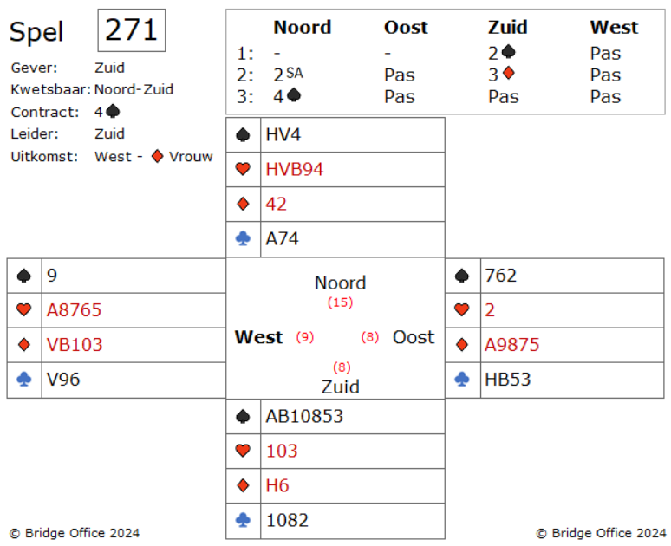
Laten we de eerste twee mogelijkheden bekijken.
Het is onwaarschijnlijk dat west de ruiten gaat troeven. Dat zou zuid een vijf kaart ruiten geven.
En het is ook niet slim om een harten troever te maken.
Als u een harten troever krijgt, kun u er zeker van zijn dat u geen slagen meer krijgt, want zuid heeft zes schoppen slagen, drie hartenslagen, een ruiten en een klaveren slag.
Het spelen van een harten is misschien de enige manier om ze op tien slagen te houden, maar het is bijna onmogelijk dat dit de manier is om vier schoppen down te spelen.

Het beste is om een klaveren te spelen.
Als uw partner klaveren vrouw heeft, dan kunt misschien twee klaveren slagen maken voordat zuid de harten kleur vrij heeft.
Wat u daartoe moet aanzetten is, dat zuid iets in ruiten geboden heeft. Dus kans is klein dat hij een honneur in de klaveren heeft.

U heeft de juiste manier gevonden, om deze vier schoppen kopje onder te laten gaan.
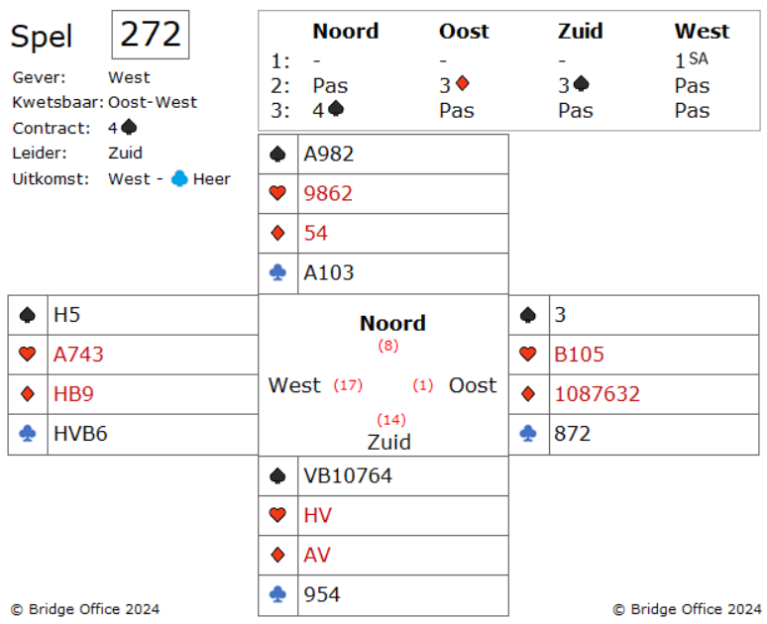
U mist achttien punten, dus het is mogelijk dat Oost de ruiten heeft en niets anders.
Maar Zuid ziet een kleine kans de ruiten snit te voorkomen.
Neem met klaveren aas en speel een kleine harten naar heer, vrouw in zuid.
Zuid wil naar zijn hand om de schoppen snit te nemen en dit is de beste manier om dat te doen.
West neemt harten aas en incasseert twee klaveren slagen, de vrouw en boer.
Vervolgens speelt West weer een harten en via de zes van de dummy en de tien van Oost. Voor de vrouw in zuid.
Zuid begint troef te trekken.
West blijkt een doubleton met schoppen heer te hebben, dus na de eerste snit zijn de troeven na de tweede op bij de tegenpartij. U hoopt te voorkomen dat u de ruiten snit moet nemen, omdat het zeer waarschijnlijk is, dat west ruiten heer heeft.
Kunt u deze snit vermijden?
Er zijn weinig kansen voor veel handen.
Kijk goed naar de handen en let op het harten kleur.
Dummy heeft de 98xx en Oost heeft de B10x.
Gezien???
Als je de harten heer verliest aan de aas en dan de vrouw speelt en een troef in de zuid hand, dan wordt harten negen van de dummy vrij.
Dus kleine schoppen naar de dummy.
Dan kleine harten vanuit de dummy die u in zuid troeft.
In Oost komt harten tien en nu is harten negen hoog.
Kleine schoppen naar noord. Harten negen en weg is ruiten vrouw.
Kleine kans met een mooi resultaat.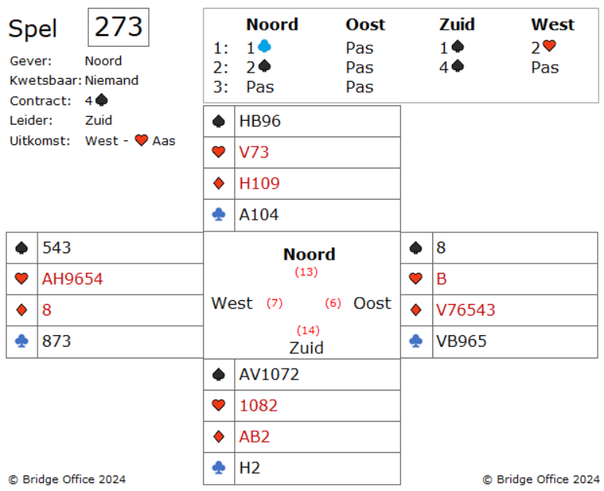
Oost begon met boer en daarna harten getroefd met schoppen 8. Hij heeft dus maar twee kaarten in de hoge kleuren.
Dus heeft hij elf kaarten in de lage kleuren. Dit suggereert dat Oost misschien de ruiten vrouw heeft.
Hoeveel ruiten heeft oost, denkt u. Kunt u daar achter komen?
Misschien wel of niet precies, maar u kunt in ieder geval in de buurt komen van wat hij heeft.
Nadat u de troeven hebt getrokken, speelt u nog twee klaveren rondes, waarbij je de laatste in uw hand troeft.
West zal alle drie klaveren rondes volgen.
Nu kunt u uw vier schoppen maken.
West had drie schoppen, zes harten en drie klaveren. Hoeveel ruiten heeft West? Hij heeft er maar een.
Dus nu weet u dat West niet genoeg ruiten heeft om u een probleem te bezorgen.
Speel een kleine ruiten naar de heer van de dummy. West speelt de acht.
Speel nu ruiten tien en speelt Oost een lage ruiten dan neemt u met ruiten boer.
Speelt oost ruiten vrouw dan neemt u natuurlijk met de aas.
Kat in het bakkie. Toch?
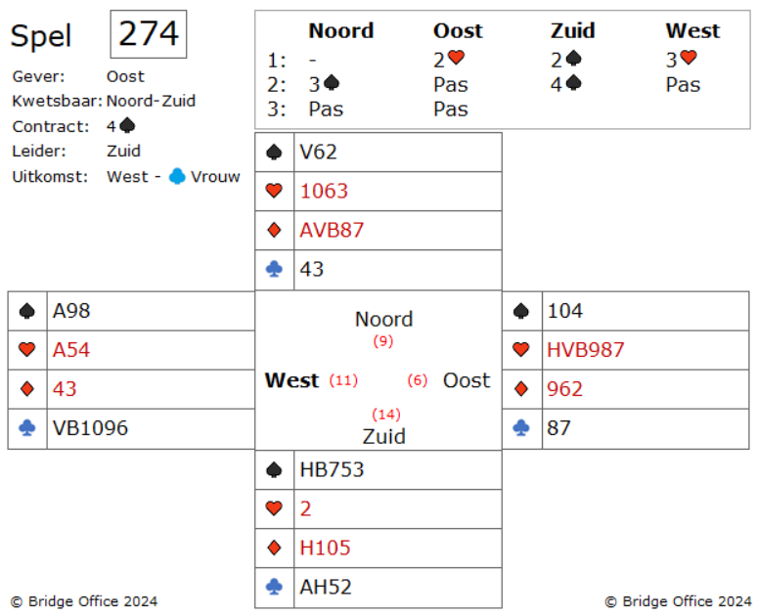
Oost speelt harten heer en belooft daarmee ook harten vrouw.
Hoeveel slagen denkt u te maken in harten?
U heeft samen met oost minimaal 9 harten.
Zitten de harten 4-0, dan krijgt u geen harten slag.
Zitten de harten 3-1, dan krijgt u maximaal 1 harten slag.
Zitten de harten 2-2, dan krijgt u maximaal 2 harten slagen.
Dus u kunt bij elk zitsel harten heer overnemen met harten aas.
Dat doet u dan ook.
En nu speelt u weer klaveren.
U moet hopen dat oost een schoppen honneur heeft.
Heeft hij die, dan promoveert bij een troever.
U krijgt dan 2 schoppen slagen, 1 harten slag en 1 klaveren troever.
Genoeg voor 1 down.
En als u nu alle handen ziet, dan zou de eerste reactie zijn: 11 slagen. Dicht.
Toch niet dus!
Maar zou zuid eerst troef gaan trekken, dan gebeurt er het volgende.
West duikt de eerste schoppen.
Neemt de tweede schoppen met het aas en speelt dan zijn laatste schoppen.
Nu maakt west nog 2 klaveren slagen en een harten slag.
Ook goed voor 1 down.
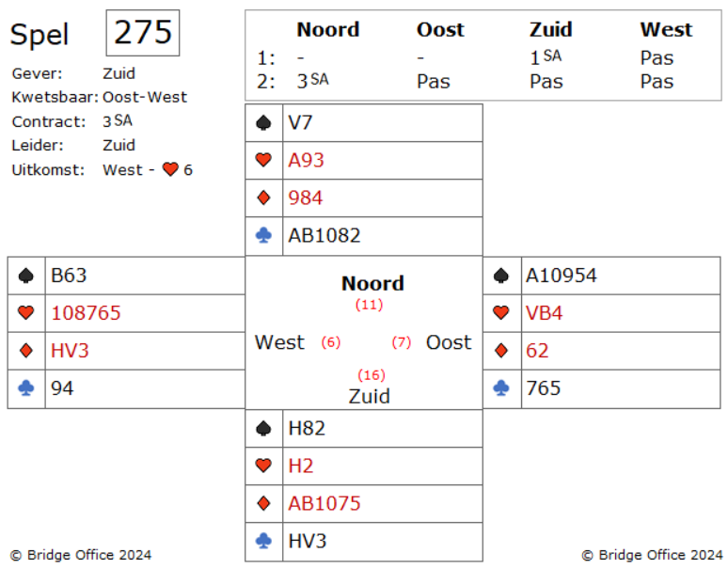
Ja. Kijk eens goed naar de harten die gespeeld zijn.
Wat speelt u bij op harten aas van de dummy?
Precies. Speel harten vrouw bij.
U weet dan alle hoge harten nu weg zijn en dat u partner west met de vierde van boven gestart is.
Hij heeft nu de hoogst harten.
Het spel gaat verder met Zuid die de ruiten acht laat spelen vanuit de dummy.
U speelt ruiten bij volgt en de leider denkt na.
Zuid besluit te snijden, waardoor west aan slag komt.
Nu komt nog drie keer harten en uw schoppen aas zorgt voor twee down.

Kijk naar alle vier de handen.
Zuid had negen zekere slagen.
Hij werd hebzuchtig, iets wat acceptabel is in parenwedstrijd, maar toch, twee down gaan op een koude drie Sans Atout hand, moet vervelend zijn.
Na harten heer, een kleine schoppen naar schoppen vrouw.
Dat levert u een schoppen slag, twee harten slagen, een ruiten slag en vijf klaveren slagen op.
Drie Sans Atout van de meet af pot dicht.
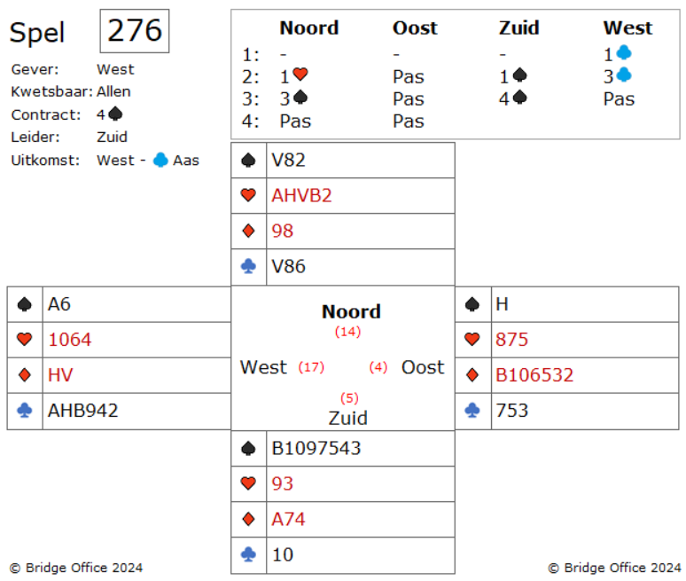

Je zult wel een beetje hulp van je tegenstanders moeten krijgen, wil dat lukken.
Is er eentje niet goed bij de les, dan is er hoop.
Hier is een handige regel.

Als je drie troeven mist met aas, heer (of iets dergelijks) dan moet je proberen dat die hoge kaarten op een slag vallen.
Het heeft vooral te maken met het niveau van je tegenstanders.
Is West een zwakkere speler is dan Oost, dan moet je een schoppen naar de vrouw spelen.
West, met Hx, zou bijvoorbeeld de heer kunnen spelen, wat een slag zou kosten als Oost met de singleton aas heeft.
Aan de andere kant, als Oost de zwakkere speler is, ga dan naar dummy en speel schoppen vrouw.
Oost, met Hx of zelfs Ax, zou de vrouw kunnen nemen.
Dat zou duur zijn.
Zou u een van deze twee mogelijkheden proberen?
Nee toch? U kunt de vier schoppen maken, zonder te hopen op een fout van de tegenstander.
Speel de harten. De harten moeten drie - drie zitten, wilt u een ruiten kunnen afgooien.
Dus op de derde harten verdwijnt bij een ruiten.
Nu speelt u vierde keer harten. Troeft Oost laag, dan troef u over. Troeft oost hoog of niet, dan gooit u een ruiten af.
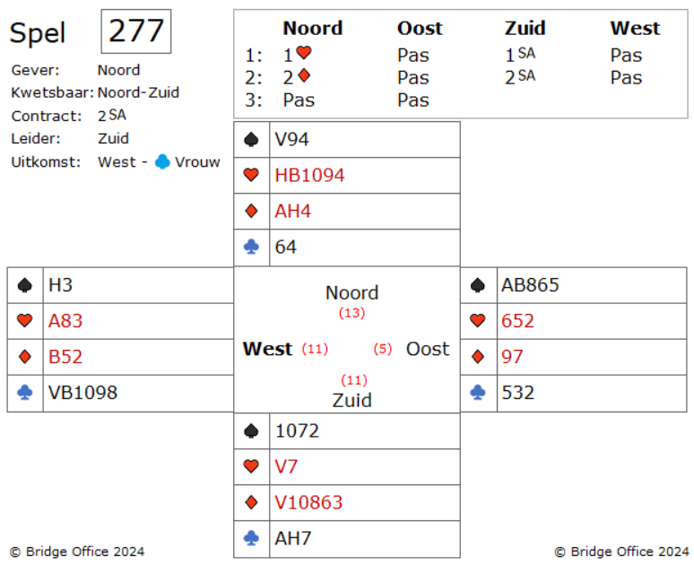
Probeer te tellen. Kijk wat u kunt leren over de handen.
Hoeveel punten denkt u bijvoorbeeld dat Oost heeft?
Hoeveel slagen kunt u tellen voor de leider?
Het 2SA-bod van Zuid geeft ongeveer elf punten aan.
Noord heeft er dertien en West heeft er elf.
Dan blijven er nog een stuk of vijf over voor Oost.
Welke specifieke punten en slagen kent u?
Oost had twee klaveren. Hij heeft de heer niet. Als hij die wel had gehad, dan had hij die gespeeld.
Sterker nog, als Oost de doubleton-klaveren heer had gehad, zou hij de heer op uw vrouw hebben gespeeld. U weet dus dat Zuid de klaveren aas en heer en van de harten de vrouw heeft. Dit zijn negen punten. U weet ook dat nadat u harten vrouw hebt genomen, Zuid vier harten slagen, twee ruiten slagen en twee klaveren slagen zal hebben. Als u passief speelt, zal Zuid minstens acht slagen maken. Welke hoop hebt u om deze twee Sans Atout down te spelen?
Uw enige hoop is dat Oost vijf schoppen heeft voor de AB. Neem harten vrouw met de aas en speel schoppen heer en schoppen na. Omdat zuid geen schoppen heeft geboden is de kans groot dat Oost een vijf kaart schoppen heeft. Of daar dan aas-boer in zitten, dat weet u niet.
Maar het is een schot in de roos.
De twee Sans Atout van zuid gaan roemloos ten onder.
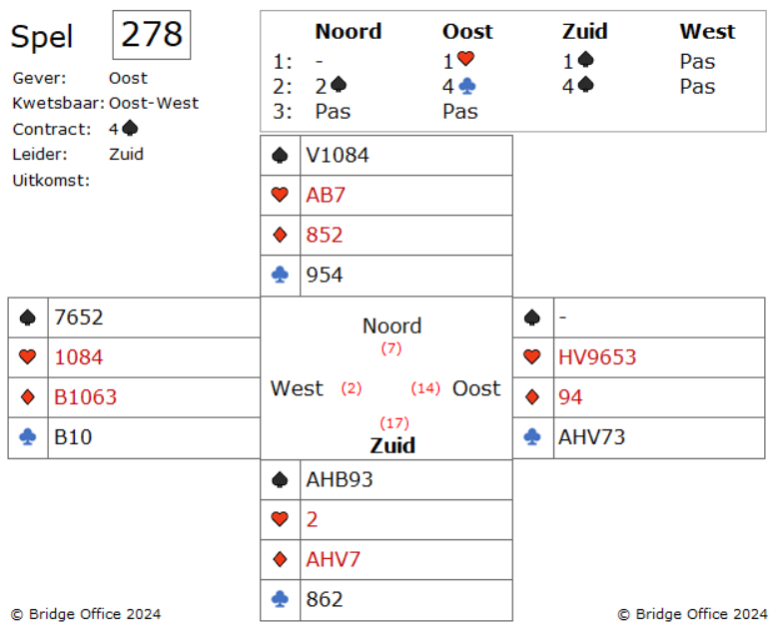
Een speelwijze zou kunnen zijn. Snijden op schoppen heer.
Denkt u dat dat goed gaat?

Vier schoppen ziet er eenvoudig uit. Win de hartenaas en trek troef en claim.
Prima. Mits de troeven iet allemaal bij West zitten.
Wat denkt u dat wat met uw vierde ruiten gaat gebeuren?
Interessant is dat je er een aantal dingen mee kunt doen.
Het enige dat u niet moet doen, is troef trekken en hopen dat de ruiten drie-drie verdeeld zitten.

Er zijn twee manieren om dit probleem op te lossen.

De eerste manier is om de schoppen aas te spelen. Heeft Oost geen schoppen, is het zeker veilig voor je om de drie hoogste ruiten te spelen en dan een ruiten in dummy te troeven. Oost bood een harten en hij kwam vervolgens met vijf klaveren opdagen. Hij kan niet meer dan drie ruiten hebben.

De tweede manier is eleganter. Als je bij slag vier met harten aas wint, troef dan een harten met schoppen aas in uw hand.
Speel nu de schoppen heer en dan een schoppen naar dummy. Troef het laatste harten met een hoge schoppen. Speel een schoppen naar dummy en de trek troeven.

Nadat de troeven weg zijn, houdt u de drie hoogste ruiten over. Dummy reverse, noemen ze dit.
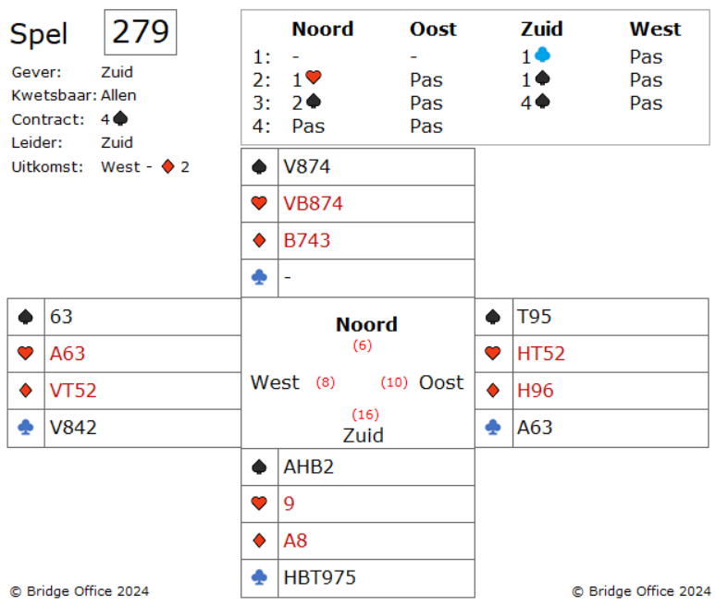
Zuid begon met het vrijspelen van zijn lange klaveren.
Maar hij deed het niet door ze te toeven, maar hij deed dit door te snijden.

Kunt u zien hoe?
Hij speelde eerste klaveren heer.
West speelt een klein klaveren en zuid gooit in de dummy een harten af.
Oost neemt met de aas en speelt schoppen terug.
Zuid neemt de schoppen in zijn hand en speelde toen klaveren boer.

Toen bij West klaveren vrouw kwam troefde Zuid in de dummy en haalde vervolgens de troeven op.
Hij verloor één slag in elke rode kleur en één slag klaveren.
Zuid had hierbij wel een beetje geluk nodig.
De klaveren honneurs moesten verdeeld zitten en de schoppen moesten drie-twee zitten.

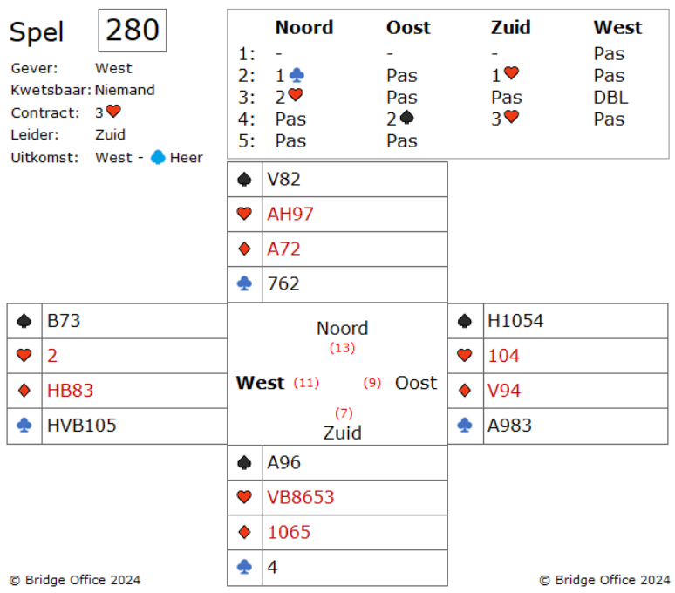
Het doublet van West suggereert dat hij de schoppen heer heeft, maar gezien het feit dat zijn doublet te laat was in het bieden en gezien het feit dat West oorspronkelijk heeft gepast, belooft hij geen echt goede hand. Het is denkbaar dat Oost de schoppen heer heeft.

Kunt u drie harten maken wanneer Oost schoppen heer heeft?
We gaan starten en in de loop van het spelen komt u erachter hoe u het beste kunt spelen.
De tweede keer klaveren wordt door zuid getroefd.
Nu speelt hij harten naar harten aas van de dummy. Zowel Oost als West spelen harten bij.
Zuid troeft nu de laatste klaveren met harten vrouw om de laatste troef op te halen speelt hij harten boer. Hij vervolgt met ruiten aas. Maar waarom speelt Zuid op ruiten en niet op schoppen?
Zuid gaat proberen Oost en West om de tuin te leiden. Na ruiten aas speelt Zuid ruiten tien.
West ruiten boer en die speelt ruiten heer na. Bij Oost komt ruiten vrouw. West vervolgt met schoppen boer. Voor zuid is het veiling om de schoppen boer in de te nemen schoppen heer, omdat schoppen negen heeft en in de dummy ligt schoppen acht.
Nu mag Zuid beslissen of hij nu de schoppenslag afgeeft, of dadelijk.
Merk op dat wanneer West de ruiten slag aan Oost had gelaten, Oost een schoppen van zijn heer moeten spelen of in de dubbel renonce. En had West schoppen klein gespeeld in plaats van schoppen boer, dan had Zuid een kleine schoppen laten leggen in de dummy.
De schoppen tien van oost neemt zuid met de aas en speelt een klein schoppen naar vrouw, acht in de dummy.

